***Indicação: 101/2023 - GVRDG***

EXMO. SR. PRESIDENTE DA CÂMARA MUNICIPAL DE SUMARÉ

Indico ao Exmo. Senhor Prefeito Municipal, junto ao departamento competente, no sentido de realizar serviço de calçamento, limpeza e revitalização da “Praça Mario Caprioli” no entroncamento entre a Avenida João Argenton e Rua Antônio do Vale Mello, localizado no Jardim Primavera, Sumaré-SP.

**Justificativa:** Tal indicação se justifica tendo em vista que se trata de um pequeno espaço público, necessitando de melhorias (calçada, poda de arvores, limpeza) este serviço é necessário para que cumpra seu papel de espaço de lazer e convivência dos moradores das redondezas.

Sala de Sessões, 31 de outubro de 2023.

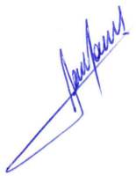

**RODRIGO DORIVAL GOMES**

Vereador

Cidadania

Entroncamento entre a Avenida João Argenton e Rua Antônio do Vale Mello, localizado no Jardim Primavera, Sumaré-SP

